Tuần 2:
Ngày soạn: 20/09/2024
Ngày giảng:23,24,26
Lớp giảng :1A.1B.1C.1E
Tiết :3

CHỦ ĐỀ: ĐỘI HÌNH ĐỘI NGŨ
BÀI 2: TẬP HỢP HÀNG DỌC, DÓNG HÀNG
TRÒ CHƠI “DIỆT CÁC CON VẬT CÓ HẠI”
I. Yêu cầu cần đạt :
1. Kiến thức: Học sinh cơ bản rèn luyện tập hợp đội hình một hàng dọc. Chủ động tham gia được vào trò chơi.
2. Về phẩm chất
Học sinh biết cách tập luyện và tích cực tham gia tập luyện.
3. Về năng lực
3.1 Năng lực chung
Học sinh biết phân công, hợp tác trong nhóm để thực hiện bài học.
3.2 Năng lực đặc thù
Học sinh biết vệ sinh sân tập, biết quan sát tranh ảnh và động tác làm mẫu của giáo viên, nhận biết được các hướng.
Học sinh tham gia được cách chơi trò chơi .

II. Phương tiện địa điểm
- Địa điểm: Sân trường
- Phương tiện:
+ Giáo viên chuẩn bị: Giáo án, trang phục thể thao, còi, ...
+ Học sinh chuẩn bị: Trang phục phù hợp với bài học.
III. Phương pháp và hình thức tổ chức dạy học
- Phương pháp dạy học: Trực quan, thuyết trình, thực hành, trải nghiệm
- Hình thức dạy học: Tập luyện đồng loạt, tập theo nhóm
IV. Tiến trình dạy học
NỘI DUNG | LVĐ | PHƯƠNG PHÁP, TỔ CHỨC VÀ YÊU CẦU
 |  | HOẠT ĐỘNG GV | HOẠT ĐỘNG HS
1. Hoạt động khởi động:  a.Nhận lớp.  b. Khởiđộng.  - Xoay các khớp cổ tay, cổ chân, vai, hông, gối,...  2. Hoạt động hình thành kiến thức:  - Học mới tập hợp đội hình 1 hàng dọc, dóng hàng.  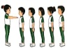  - Tập hợp đội hình một hàng dọc  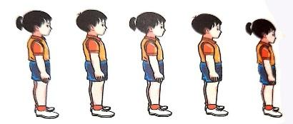  KL: “ Thành một hàng dọc tập hợp”  ĐT: Tập hợp theo thứ tự thấp đứng trước cao đứng sau.  - Dóng hàng dọc:  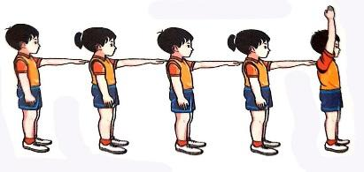  KL: “ Nhìn trước… Thẳng”  ĐT: Đầu ngón tay trái chạm vai trái bạn đứng trước để dóng hàng, khi có khẩu lệnh “thôi”, trở về tư thế đứng nghiêm.  3. Hoạt động luyện tập:  - Tập luyện nhóm  * Trò chơi: Diệt các con vật có hại.  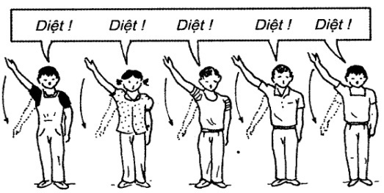  4. Hoạt động vận dụng:  - Vận dụng tập động tác đi luân phiên vỗ tay để nâng cao sức khỏe.  5. Hoạt động kết thúc  a. Hồi tĩnh: Thả lỏng cơ thể  b. Nhận xét, đánh giá chung của buổi học.  c. BTVN:  - Ôn lại kiến thức mới học và chuẩn bị nội dung bài học sau. | 5p  2L x 8 N  5 p  15 p  3 p  3 – 5P | - Kiểm tra CSVC, trang phục.  - GV nhận lớp phổ biến nội dung, yêu cầu giờ học.  - GV HD học sinh khởi động.  - GV nêu tên động tác, HS quan sát tranh.  -Gv nêu tên làm mẫu phân tích kỹ thuật.  - Gv gọi 1 tổ ra hướng dẫn làm mẫu cho lớp quan sát. Gv hô khẩu lệnh và hướng dẫn Hs xếp thành hàng dọc, dóng hàng.  - GV tổ chức cho HS tập luyện  + Tập luyện theo nhóm.  - GV quan sát, sửa sai cho HS.  - GV nêu tên, phổ biến luật chơi, HD cách chơi.  - Tổ chức cho HS chơi thử, sau đó chơi thật.  - GV điều hành lớp thả lỏng cơ toàn thân.  - Nhận xét kết quả, ý thức, thái độ học của HS.  - GV nêu yêu cầu, nội dung về nhà cho học sinh. | - Cán sự tập trung lớp, báo cáo GV.  - ĐHNL: 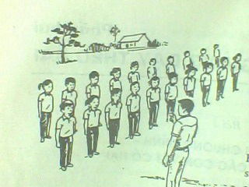  - ĐHKĐ  GV  - HS chú ý lắng nghe và quan sát tranh  - Đội hình quan sát tranh  - HS quan sát GV làm mẫu và nghe phân tích kĩ thuật động tác.  - ĐH tập luyện theo nhóm  - HS chú ý lắng nghe và ghi nhớ khẩu lệnh.  - HS quan sát và hình thành biểu tượng đúng về cách làm.  - Hs thực hiện thử theo hình ảnh đã ghi nhớ.  - Học sinh nhắc lại luật chơi  - Học sinh chơi chủ động nhiệt tình tham gia trò chơi  -ĐHTL: Giống ĐHKĐ.  - HS thả lỏng theo yêu cầu  - ĐH kết thúc:  .

Tiết :4
CHỦ ĐỀ: ĐỘI HÌNH ĐỘI NGŨ
BÀI 2: ÔN TẬP HỢP HÀNG DỌC, DÓNG HÀNG
TRÒ CHƠI “DIỆT CÁC CON VẬT CÓ HẠI”

I. Yêu cầu cần đạt :
1. Kiến thức: Học sinh ôn luyện tập hợp đội hình một hàng dọc, dóng hàng . Chủ động tham gia được vào trò chơi.
2. Về phẩm chất
Học sinh biết cách tập luyện và tích cực tham gia tập luyện.
3. Về năng lực
3.1 Năng lực chung
Học sinh biết phân công, hợp tác trong nhóm để thực hiện bài học.
3.2 Năng lực đặc thù
Học sinh biết vệ sinh sân tập, biết quan sát tranh ảnh và động tác làm mẫu của giáo viên, nhận biết được các hướng.
Học sinh tham gia được cách chơi trò chơi .

II. Phương tiện địa điểm
- Địa điểm: Sân trường
- Phương tiện:
+ Giáo viên chuẩn bị: Giáo án, trang phục thể thao, còi, ...
+ Học sinh chuẩn bị: Trang phục phù hợp với bài học.
III. Phương pháp và hình thức tổ chức dạy học
- Phương pháp dạy học: Trực quan, thuyết trình, thực hành, trải nghiệm
- Hình thức dạy học: Tập luyện đồng loạt, tập theo nhóm
IV. Tiến trình dạy học
NỘI DUNG | LVĐ | PHƯƠNG PHÁP, TỔ CHỨC VÀ YÊU CẦU
 |  | HOẠT ĐỘNG GV | HOẠT ĐỘNG HS
1. Hoạt động khởi động:  a. Nhận lớp.  b. Khởi động.  - Xoay các khớp cổ tay, cổ chân, vai, hông, gối,...  2. Hoạt động luyện tập.  - Ôn tập hợp hàng dọc, dóng hàng.  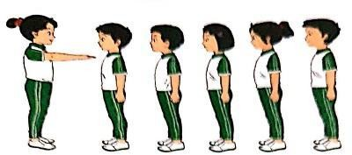  - Dóng hàng  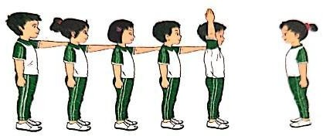  * Trò chơi: Diệt các con vật có hại.  3. Hoạt động vận dụng:  - Vận dụng tập động tác đi luân phiên vỗ tay để nâng cao sức khỏe.  4. Hoạt động kết thúc  a. Hồi tĩnh: Thả lỏng cơ thể  b. Nhận xét, đánh giá chung của buổi học.  c. BTVN:  - Ôn lại kiến thức vừa học và chuẩn bị nội dung bài học sau. | 3 - 5p  2L x 8 N  20 - 22 p  3 p  3 – 5P | - Kiểm tra CSVC, trang phục.  - GV nhận lớp phổ biến nội dung, yêu cầu giờ học.  - GV HD học sinh khởi động.  - GV nêu tên động tác, HS quan sát tranh.  - Gv nêu tên, nhắc lại khẩu lệnh.  - Gv gọi 1 tổ ra hướng dẫn làm mẫu cho lớp quan sát. Gv hô khẩu lệnh và hướng dẫn Hs xếp thành hàng dọc, dóng hàng.  - GV tổ chức cho HS  + Tập luyện theo nhóm.  - GV quan sát, sửa sai cho HS.  - GV mời 2 bạn nhắc lại luật chơi và cách chơi của trò chơi  .  - Tổ chức cho HS chơi thử sau đó chơi thật.  - GV điều hành lớp thả lỏng cơ toàn thân.  - Nhận xét kết quả, ý thức, thái độ học của HS.  - GV nêu yêu cầu, nội dung về nhà cho học sinh. | - Cán sự tập trung lớp, báo cáo GV.  - ĐHNL:  - ĐHKĐ  GV  - HS chú ý lắng nghe và quan sát.  - Tập luyện cả lớp  - Tập luyện theo nhóm 1-2 hàng dọc.  - ĐH tập luyện theo nhóm  - HS chú ý lắng nghe và ghi nhớ khẩu lệnh.  - HS quan sát và hình thành biểu tượng đúng về cách làm.  - Học sinh nhắc lại luật chơi  - Học sinh chơi chủ động nhiệt tình tham gia trò chơi  - ĐHTL: Giống ĐHKĐ.  - HS thả lỏng theo yêu cầu  - ĐH kết thúc:  .

